**《家乡物产养育我》学程拓展**

1.探究活动：习爷爷说“绿水青山就是金山银山”，课上我们知道了平谷桃王卢爷爷的故事，你还知道哪些家乡物产改变人们生活的故事吗？用自己喜欢的方式表示出来。

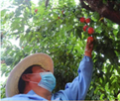

2.我为家乡物产代言：用你喜欢的方式给你喜欢的一种家乡物产做个广告。



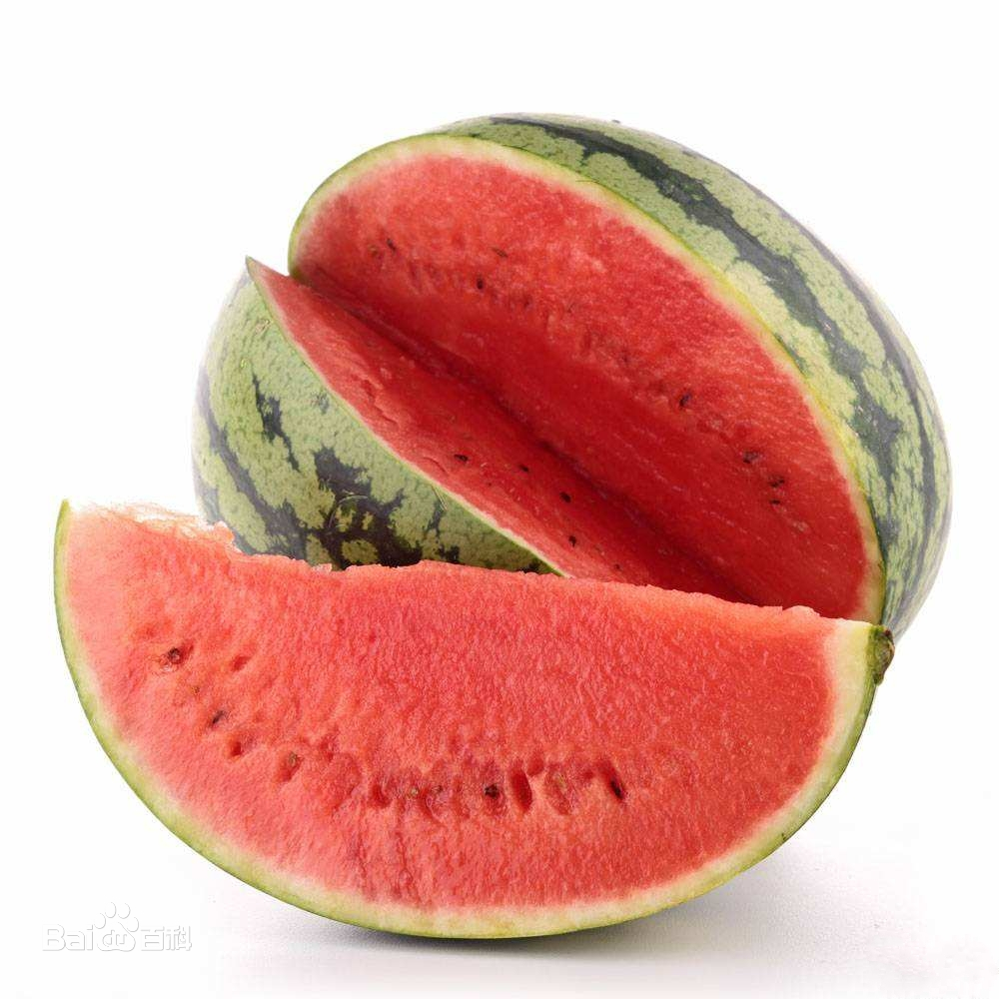

最甜西瓜在大兴